中國文化大學111年度陽明山學:人文計畫案成果紀錄表

申請系/組 | 史學系
名稱 | 第八次陽明山學工作坊-「陽明山學相關館設座談會」
課程內容  （活動內容簡述/執行成效） | 主辦單位：史學系  課程日期：111年11月5日(周六) 9:00-17:00  地點：大孝館八樓求善廳、圖書館七樓團體視聽教室(原定大典館215教室，因TEAMS連結不佳改至圖書館)  參與人數：120人  活動內容  本次活動配合本校60周年校友返校日舉行，主要邀請陽明山的幾個文化館設—陽明山國家公園管理處陽明書屋、中山樓、花卉研究中心、閻錫山故居、林語堂故居，共同研究未來如何合作發展陽明山學的實踐。活動上下午各一場，上午9時開幕式及專題演講，由葉淑華院長主持，邀請史學系系主任倪仲俊副教授以「大學社會實踐與陽明山學」為題發表演講，倪主任以深入淺出的言語，生動活潑的敘述，將陽明山學與大學社會實踐牢牢結合，尤其是將史學系近年來配合大學社會責任所做的各種調整，與文化大學人文的創校理念結合發揮，引起了與會各館設極大的興趣。專題演講為配合之後的簽約儀式，在大孝館八樓求善廳舉行，史學系的同學在圖書館七樓團體視聽教室(原定大典館215教室，因TEAMS連結不佳改至圖書館七樓)，透過TEAMS線上聆聽，這是工作坊第一次採實體與線上同步舉辦，效果良好。  主題演講之後，進行文化大學與陽明山各館舍的合作意願書簽約儀式，校長在校友返校日忙碌的行程中特別抽空參加簽署，讓各館設的負責人十分感動，紛紛表示之後希望能夠有更多的接觸與配合。  下午第二場座談主題為「陽明山各館設介紹」，由圖書館館長陳立文主持，陽明山各文化館設分別介紹各自的館設特色，其中陽明書屋的林加豐先生是史學所的校友，他特別提到在文化就讀時候的點點滴滴，讓參與的同學感到分外親切。林語堂故居的資深導覽岑丞丕，也是文化史學所的校友，提供了我們許多實際經營的經驗與建議，對史學系未來經營陽明山學有極大的幫助。閻錫山故居是由史學系的老師和同學參與經營顧展，莊明庭先生是史學系碩士畢業生，他分享了史學系這半年多來在經營閻錫山故居的點點滴滴，引起系上參與同學極大的興趣，會後紛紛表示未來願意參與閻錫山故居的經營工作。花卉中心介紹了明年(112年)花季的活動，並表示願意與文化大學以及閻錫山故居共同合作。  執行成效：  中國文化大學為配合教育部大學在地深耕計畫，深感必須先使大家瞭解文化大學與陽明山的深厚淵源，因此舉辦本次工作坊，透過1場專題演講，2場座談，分別從中國文化大學與陽明山學、文化大學與陽明山文化館設兩個角度切入，前者讓參與者對於中國文化大學推動陽明山學，建立陽明山在地深耕的努力有進一步的了解。後者讓參與學生對陽明山各館設有進一步的了解。透過此次工作坊，加強了文化師生對於學校推動陽明山學的了解，更促進了文化師生參與陽明山在地深耕的興趣與動力，收效至宏，奠定了未來陽明山學由教育走向實踐，由內部學習走向在地深耕的基礎。
活動照片  (檔案大小以不超過2M為限) | 活動照片電子檔名稱  (請用英數檔名) | 活動照片內容說明(每張20字內)
 |  | 活動海報
 | 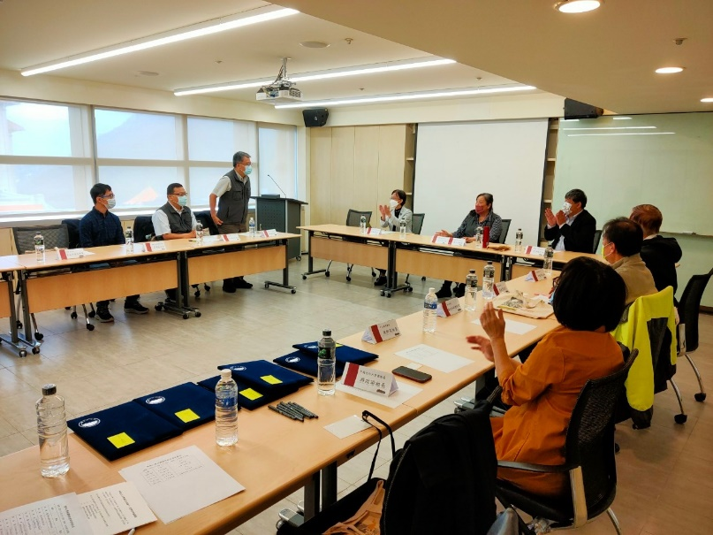 | 陽明山公園管理處副處長致詞
 | 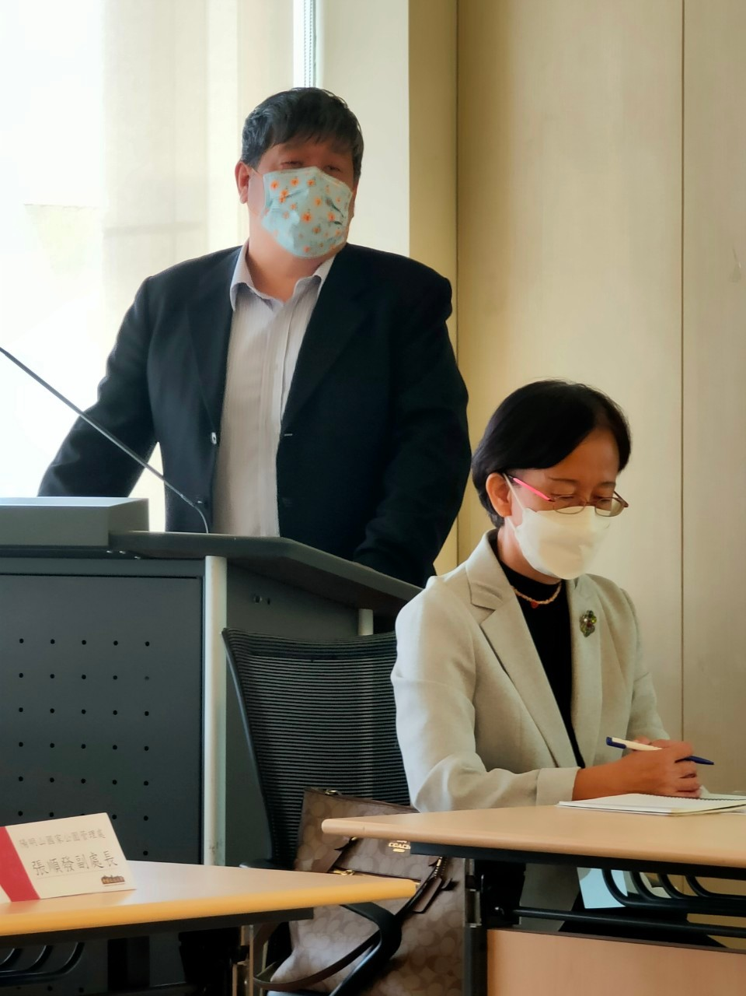 | 倪仲俊主任發表專題演講
 | 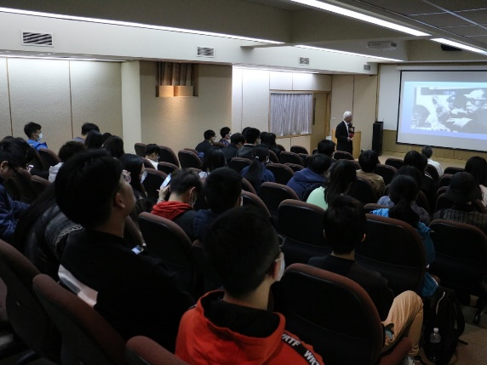 | 學生透過TEAMS認真聽講
 | 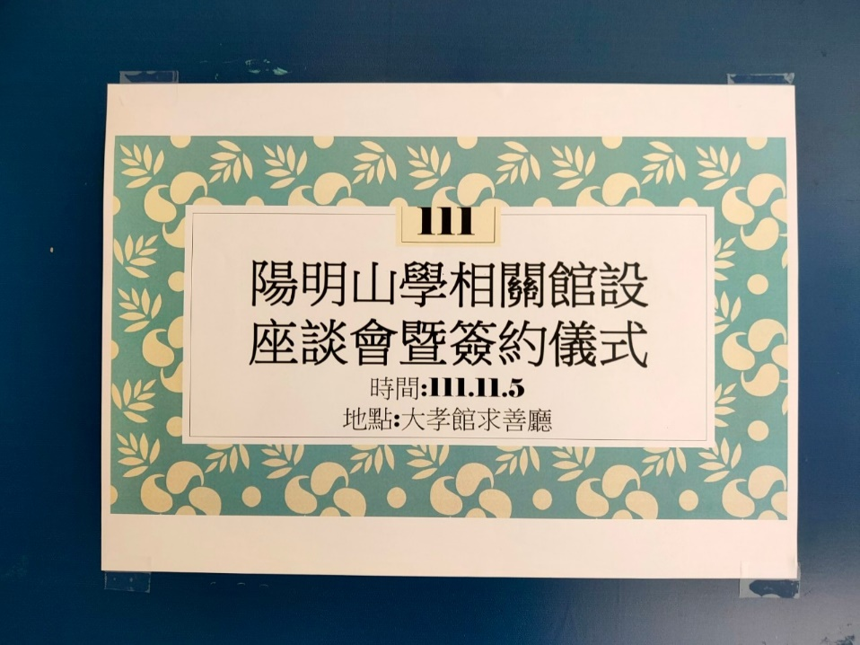 | 簽約儀式指示牌
 | 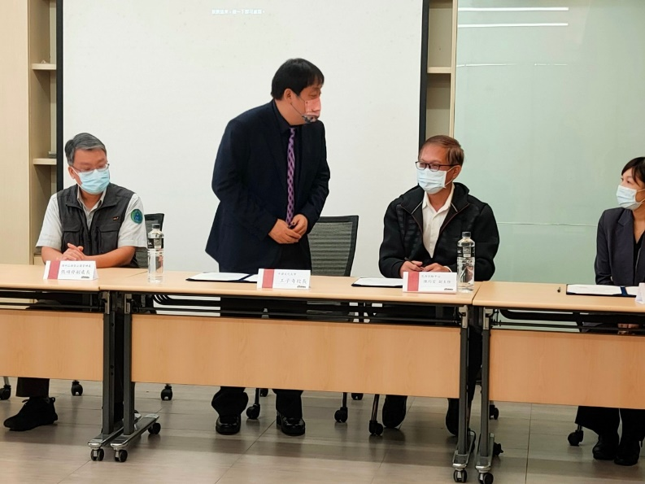 | 簽約儀式由校長親自主持
 | 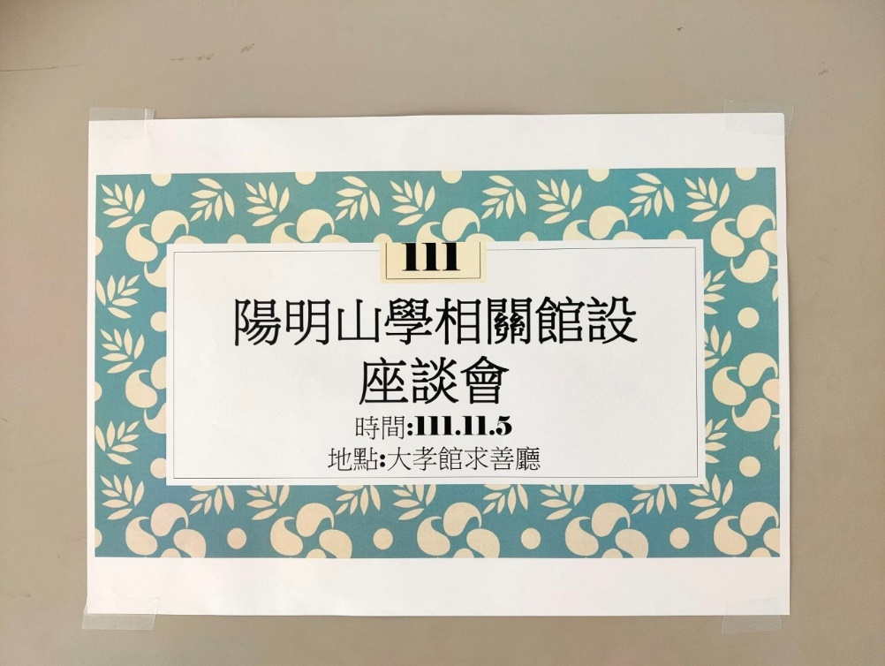 | 下午座談會指示牌
 | 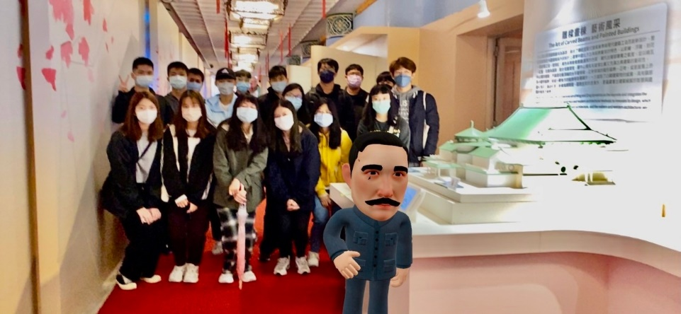 | 中山樓介紹特別提到史學系同學參訪中山樓
 | 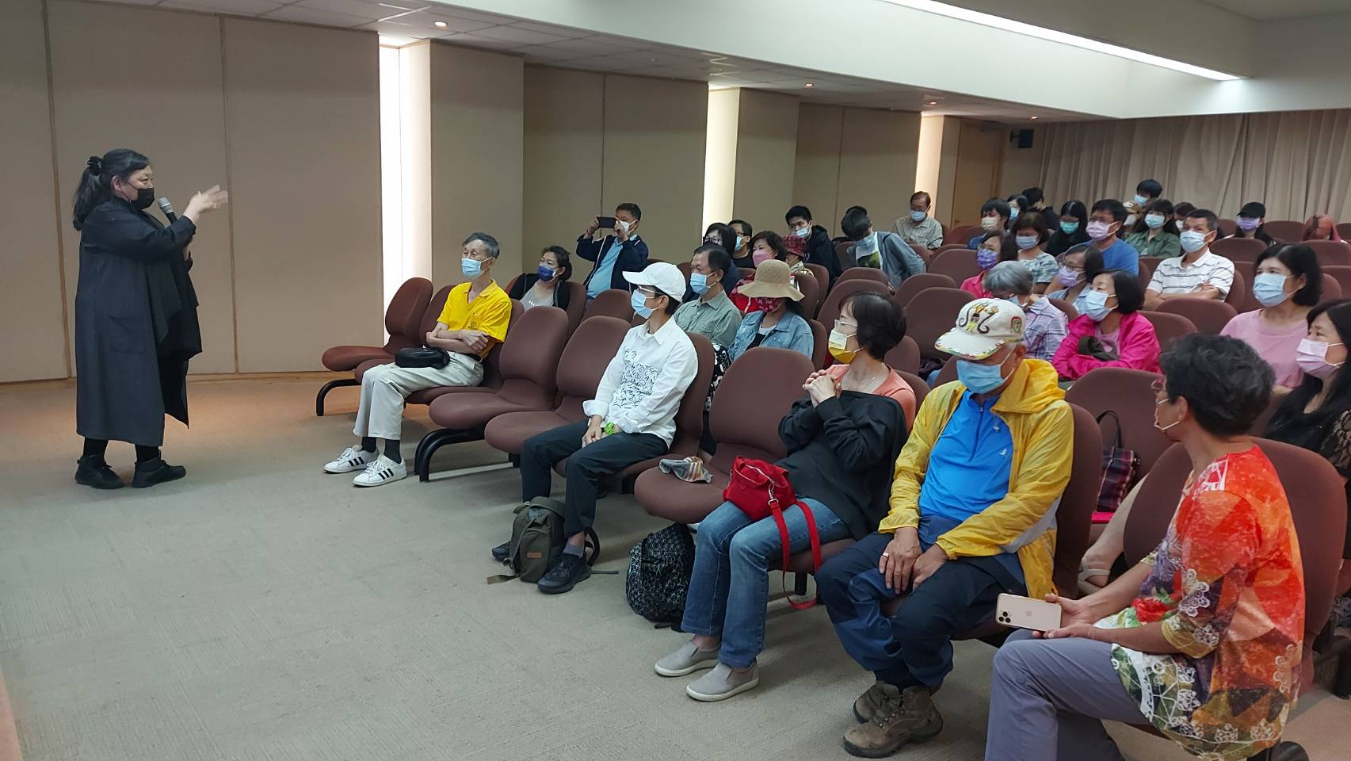 | 參與座談會的來賓與同學

